Министерство науки и высшего образования Российской Федерации  
Пензенский государственный университет  
Кафедра вычислительная техника

**ОТЧЕТ**

по лабораторной работе №3

по дисциплине «ЭВМ и переферийные устройства»

на тему «Работа процессора при выполнении программы с ветвлениями и циклами»

Выполнили:

студенты группы 22ВВП1

Хоссейни Нежад С.А.С.М.

Захаров А. С.

Приняли:

Никишин К.И.

Патунин Д.В.

Пенза 2025

**Цель работы**

Изучение особенностей выполнения команд ветвления и организации циклов

**Задание**

Составить программу формирования в ячейке У результата обработки массива из 8 чисел Х, размещенных в памяти (см. варианты).



**Ход работы**

Листинг:

stseg segment para stack

dw 16 dup(?)

stseg ends

dseg segment para

x dw 1, 0, 1, 2, 3, 0, 4, 5

y dw ?

dseg ends

cseg segment para

lab3 proc far

assume cs:cseg, ds:dseg, ss:stseg

push ds

mov ax, dseg

mov ds, ax

mov bx, offset x

; Инициализируем y значением 0

mov ax, 0

mov y, ax

mov cx, 8 ; Устанавливаем счетчик итераций

loop_start:

mov dx, [bx] ; Загружаем текущий элемент массива

cmp dx, 0

je set_y_to_one ; Если элемент равен 0, то переходим в set_y_to_one

add bx, 2 ; Переходим к следующему элементу (слово = 2 байта)

loop loop_start

jmp end_proc

set_y_to_one: ;y = 1

mov ax, 1

mov y, ax

jmp end_proc

end_proc:

pop ds

ret

lab3 endp

cseg ends

end lab3

**Отладка**

**Начальное состояние**

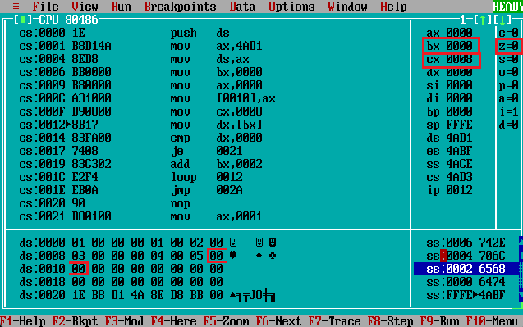

**2 итерация. X = 0**

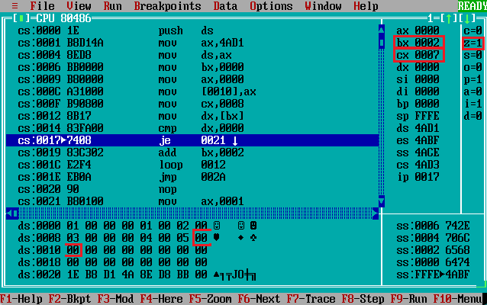

**Прибавление 1**

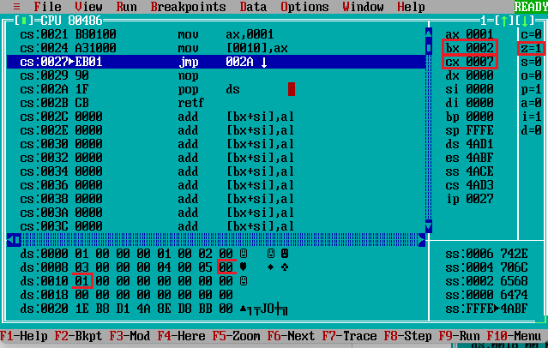

**Конец программы**

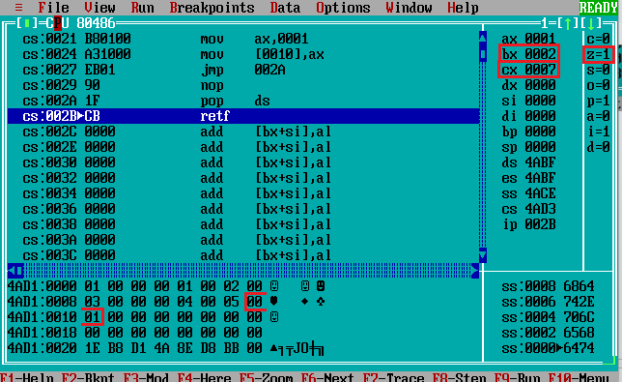

**Блок-схема**

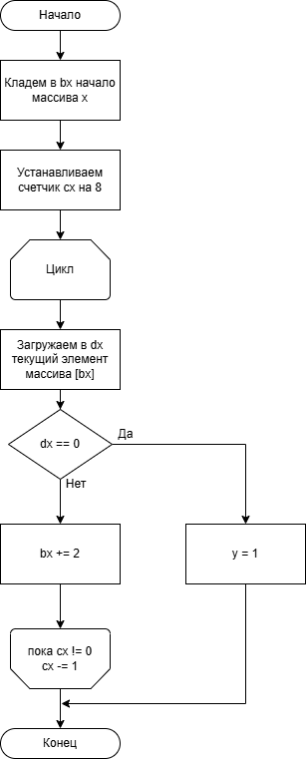

**Вывод**

Изучили особенности выполнения команд ветвления и организации циклов